Просто попробуйте. Помощь окружающей среде или «зеленая» жизнь совершенно не обязательно должна быть связана с головной болью. Наоборот, иногда это очень просто. Да и мысль о том, что один человек ничего не изменит, далека от правды. Если каждый из нас уделит хоть немного внимания этому вопросу – изменения будут такими значительными, что не заметить их будет трудно.

Поменяйте лампочку. Если каждая семья заменит одну обычную лампочку в доме на люминесцентную энергосберегающую, то это приведет к снижению уровня загрязнения окружающей среды аналогично удалению с дорог миллиона автомобилей. Использование LED-лампочек окажется еще полезнее.

Выключайте компьютер на ночь. Выключая компьютер, вы сэкономите до 40 ватт электроэнергии в сутки. Это касается и других электрических приборов.

Используйте обе стороны бумаги. Используйте для печати лист с двух сторон, если это возможно. Настройте свой принтер на печать с обеих сторон по умолчанию.

Сдавайте стекло на переработку. При переработке стекла, уровень загрязнения воздуха уменьшается на 20%, а уровень загрязнения воды на 50%. А вот не переработанное стекло может разлагаться миллионы лет.

Используйте экологичные пелёнки. По статистике, к тому времени, когда ребенок научится самостоятельно ходить в туалет, родители используют от 5,000 до 8,000 подгузников, а это создает несколько тонн мусора каждый год. В случае же, если вы будете использовать пеленки или другой более экологичный материал, вреда для планеты будет намного меньше.

Стирайте в теплой воде. Если все домохозяйства стран СНГ при стирке будут вместо очень горячей воды использовать просто теплую, это может сохранить несколько десятков тысяч баррелей нефти в день.

Используйте на одну салфетку меньше. В среднем за год каждый американец использует 2,000 салфеток — около 6 каждый день. Если бы каждый использовал всего на одну салфетку меньше в день, за год было бы израсходовано на полмиллиарда килограмм салфеток меньше.

Выключайте свет. Всегда выключайте свет при выходе из комнаты, если там установлена лампа накаливания. В случае флуоресцентных ламп роль играет количество включений и выключений, поэтому их стоит отключать лишь в случае, когда вы выходите из комнаты более чем на 15 минут.

Отдавайте газеты на переработку. В странах СНГ ежедневно печатается несколько миллионов газет. Более 70% из них в конце концов просто выкидывается в мусорный ящик. Если же вы отправите на переработку всего одну газету в неделю, это уже поможет сэкономить множество деревьев.

Упаковывайте креативно. Подарочные упаковки, пакеты или же яркую цветную бумагу можно использовать повторно. А если добавить старые карты, журналы, газеты или даже материал ненужной одежды, то можно сделать нечто оригинальное и интересное. Кроме того, что повторное использование будет полезно окружающей среде, такая обертка понравится и получателю подарка.

Покупайте меньше воды в пластиковых бутылках. Около 90% пластиковых бутылок не перерабатывается, а их разложение займет тысячи лет. Простой выход – используйте одну бутылку много раз, это поможет окружающей среде, вашему кошельку и возможно даже здоровью. Но лучше используйте многоразовые альтернативы.

Выключайте воду во время чистки зубов. Вы сможете сэкономить до 19 литров воды в день, если последуете этому совету. То же самое касается и мытья посуды.

Почините трубы в ванной. Место в трубе или кране в ванной, откуда капает вода, может и не мешать, однако представьте сколько воды таким образом утечет за год. А если такое место не одно? Просто почините трубы — это уже поможет планете.

Посадите дерево. Древесина признана не возобновляемым ресурсом, так как сейчас деревьев вырубают больше, чем сажают. Мы не говорим о том, что точечное решение этой проблемы поможет сильно улучшить ситуацию, но внести свой вклад в восстановление леса может каждый.

Подержанный не значит плохой. Подумайте о покупке вещей с рук. Из игрушек, велосипедов, роликовых коньков и других размерных вещей дети быстро вырастают. Магазины секонд-хенд обычно продают подобные вещи в отличном состоянии, потому что они используются не слишком долго. Туда же их можно и продать после того, как они уже не понадобятся.

Носите с собой собственную кружку. Если вы начинаете свое утро с чашки ободряющего кофе или любите чай в кофейнях в течение дня, есть способ не брать оттуда каждый раз новый стаканчик, чтобы сразу же его выкинуть. Купите кружку, подходящую для многоразового использования, и брать её с собой. В большинстве кофеен вам с удовольствием нальют кофе в собственную кружку.

Обращайте внимание на упаковку. Около 33% того, что мы выбрасываем на свалки — это упаковка. Старайтесь не покупать продукты с несколькими слоями упаковки, если было бы достаточно одного. Таким образом, вы поддержите производителей, которые наносят меньший вред окружающей среде.

Отдавайте гаджеты на переработку. В среднем один мобильный телефон используется около 18 месяцев, и таким образом на свалке ежегодно оказывается около 130 миллионов телефонов. Части телефона и батареи со временем будут испускать токсичные элементы в окружающую среду. Поэтому лучше найдите место, где принимают телефоны для последующей экологичной переработки.

В магазин со своим пакетом. Разумно не покупать новые пакеты каждый раз, делая покупки в магазине, а взять с собой свои – даже один не выброшенный пакет уже поможет окружающей среде. Как известно, полиэтиленовые пакеты сегодня являются одними из главных загрязнителей в наших городах.

Отдавайте вещи. Прежде чем что-то выкинуть, подумайте, не нужна ли эта вещь кому-либо еще. И даже если она не нужна тем, кого вы знаете, вполне возможно, что ей будут рады в какой-нибудь благотворительной организации.

Нет бумажным пакетам. Бумажные пакеты не экологичнее пластиковых, так как на их производство тратится огромное количество ресурсов, а на переработку такие пакеты попадают крайне редко. Старайтесь использовать многоразовые сумки из переработанного или перерабатываемого материала.

Отключайте зарядное устройство. Не нужно оставлять зарядное устройство в розетке, когда ничего не заряжается. Многие не знают, что недостаточно просто отключить само устройство (телефон, ноутбук и т.д.), нужно обязательно выдернуть его из розетки, т.к. электричество при этом все равно расходуется.

Платите по счетам онлайн. По некоторым подсчетам, если бы все платили за коммунальные и другие услуги в интернете вместо использования бумажных квитанций, можно было бы сохранить несколько десятков миллионов деревьев в год.

Используйте аккумуляторные батареи. Десятки миллиардов батарей производятся и продаются каждый год и множество из них – одноразовые щелочные. При этом перерабатывается совсем небольшая часть из них. Купите зарядное устройство и пару аккумуляторных батарей, они дороже, но окупят себя через несколько месяцев использования.
МИНИСТЕРСТВО ТРУДА И СОЦИАЛЬНОГО РАЗВИТИЯ МУРМАНСКОЙ ОБЛАСТИ

Государственное областное автономное учреждение социального обслуживания населения
«Полярнинский комплексный центр социального обслуживания населения»

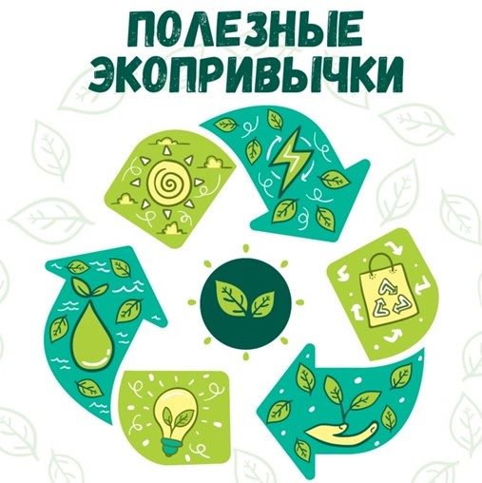

ЗАТО АЛЕКСАНДРОВСК
2022 г

